Министерство образования Ставропольского края
Государственное бюджетное профессиональное образовательное учреждение «Курсавский региональный колледж «Интеграл»

Методическая разработка урока
на тему: «Сигналы регулировщика»
по предмету: «ПДД»

с.Курсавка
2018 год
Данная разработка представляет собой методический материал для проведения урока по теме «Сигналы регулировщика»c обучающимися 10 класса специализации «Автодело».
Методическая разработка может быть использована педагогами и мастерами производственного обучения в образовательном процессе обучающихся данной специализации.

Организация – разработчик: ГБПОУ Курсавский региональный колледж «Интеграл»
Разработчик: Улыбашев А.В. – преподаватель ГБПОУ КРК «Интеграл»

Рассмотрена, утверждена и рекомендована к применению на заседании Методического совета ГБПОУ КРК «Интеграл»

Протокол № 4 от 5 ноября 2018г.

Председатель _______________ С.В. Резниченко

357070 Ставропольский край,
Андроповский район,
с.Курсавка, ул. Титова, 15
тел.: 8(86556)6-39-82, 6-39-83
факс:6-39-79
kurs_integrall@mail.ru
Содержание

1 | Пояснительная записка | 4
2 | Методика проведения урока | 5
3 | План урока | 7
4 | Структура урока | 8
5 | Список литературы | 9
6 | Приложение 1-5

Пояснительная записка

Основной целью изучения предмета «Правила дорожного движения» (далее – ПДД) является повышение качества подготовки водителей. Автомобильный транспорт имеет большое значение для общей транспортной системы нашей страны: на его долю приходиться значительная часть всех перевозок.
Данная методическая разработка содержит материалы по способам регулировки дорожного движения, одним из которых является «живой» светофор – регулировщик. Его сигналы также обязательны для выполнения, как и сигналы привычного светофора, и в одинаковой степени относятся как к автомобилистам, так и к пешеходам.
Актуальность темы определяется возможными ситуациями на дороге, и каждый водитель должен понимать сигналы регулировщика в целях безопасности движения.
Методическая разработка может быть использована педагогами и мастерами производственного обучения в образовательном процессе обучающихся специализации «Автодело»

Методика проведения урока

Урок по теме «Сигналы регулировщика» проводится с обучающимися 10 класса специализации «Автодело» в рамках предмета «ПДД» в кабинете, оснащенном интерактивной доской (проектор, компьютер).
Методика организации и проведения урока включает в себя четыре этапа:
I этап – конструирование:
- постановка цели, определение образовательных, развивающих, воспитательных, методических и здоровьесберегающих задач;
- выбор средств и методов проведения;
- определение формы урока.
II этап – подготовительный:
со стороны преподавателя:
- подбор материалов, необходимых для реализации урока (составление плана проведения урока, подготовка вопросов для обучающихся, заданий, поиск и набор презентационного материала);
- подготовка места проведения урока (техническое обеспечение, подготовка реквизита);
III этап – проведение
Урок начинается со вступительного слова преподавателя (приветствие, сообщение темы, цели, задач урока) (приложение1).
Основная часть включает в себя актуализацию опорных знаний по ранее изученной теме «Сигналы светофора» и опрос по домашнему заданию(приложение 2). Далее идет изложение нового материала в сопровождении демонстрации презентации «Сигналы регулировщика».
Закрепление знаний нового материала проводится путем фронтального опроса, а контроль усвоения – путем тестирования (приложение 3-4)
В заключительной части урока проводиться рефлексия (приложение 5).
IV этап – анализ
После проведения урока необходимо его проанализировать последующим критериям: достижение целей урока, целесообразность использованных форм, методов, приемов и средств, направленность, глубина и научность учебного материала, подготовленность преподавателя и обучающихся к работе, организованность и четкость его проведения.
Продолжительность - 45 минут.

План урока

Тема: «Сигналы регулировщика»
Цель: изучить сигналы регулировщика.
Задачи:
Образовательная - формирование у обучающихся чувства личной ответственности за свою безопасность, знаний, умений в области ППД связанной с сигналами регулировщика дорожного движения;
Развивающая - развитие мыслительной деятельности обучающихся, самостоятельного обобщения знаний, умения сравнивать изученные понятия, делать соответствующие выводы.
Воспитательная - воспитание ответственного отношения к здоровью пациентов, а также к своему организму с целью предупреждения инфекционных заболеваний.
Методическая - совершенствования методики проведения комбинированного урока.
Здоровьесберегающая – формирование у обучающихся знаний и навыков личной гигиены.
Тип урока: комбинированный.
Формы работы на уроке: групповая, индивидуальная.
Межпредметные связи: учебная дисциплина «Основы безопасного управления транспортным средством»
Методическое обеспечение: карточки-задания по теме «Сигналы регулировщика», набор ПДД, тестовые задания в программе «Mytest», презентация.
Средства для проведения и оборудование: компьютер, проектор, макеты автомобилей, фигуры регулировщика, магнитные доски, стенд по сигналам регулировщика.

Структура урока

1. Вводная часть (5 мин.)
1.1. Организационный момент
1.2. Сообщение темы, определение цели и задач урока
1.3. Вступительное слово преподавателя (Приложение1)
2.Основная часть (30 мин.)
2.1. Актуализация и контроль знаний, обучающихся по теме «Сигналы светофора» (Приложение 2)
2.2 Изложение нового материала в форме беседы и демонстрация презентации «Сигналы регулировщика» (Приложение 3)
2.3. Закрепление изученного материала в форме фронтального опроса.
2.4. Контроль первичного освоения знаний (компьютерное тестирование) (Приложение 4)
3. Заключительная часть (10 мин.)
3.1 Рефлексия (Приложение 5)
3.2. Подведение итогов урока (Приложение 6)

Список литературы:
1.Правила дорожного движения Российской федерации.: Издательство «ИнформБюро» 2017г. – 65с.
2. Г.Б. Громоковский, Я.С. Репин. Экзаменационные задачи с комментариями.: Издательство «Третий рим» 2017г. – 224с.
3. В.А. Родичев. Устройство и техническое обслуживание грузовых автомобилей.: Издательство «Зарулем» 2014г. – 250с.
4. А.А. Милушкин, В.А. Черняйкин. Справочник водителя автомобиля.: Издательство «Транспорт». 2013г. – 240с.
5. А.И. Куперман. Безопасное управление автомобилем.: Издательство «Транспорт.» 2014г. – 158с.
6. Ф.В. Илюхин. Дорожная этика. Издательство «Транспорт» 2013г. – 78с.
7. О.В. Глушко, Н.В. Клюев. Труд и здоровье водителя автомобиля.: Издательство «Транспорт» 2014г – 220с.

Приложение 1

Вступительное слово преподавателя
Преподаватель: Какие бывают виды транспортных светофоров и виды световых сигналов, используемых в них?
Студент: В светофорах применяются световые сигналы зелёного, жёлтого, красного и бело-лунного цвета.
В зависимости от назначения сигналы светофора могут быть круглые, в виде стрелки (стрелок), силуэта пешехода или велосипеда и Х-образные.
Светофоры с круглыми сигналами могут иметь одну или две дополнительные секции с сигналами в виде зелёной стрелки (стрелок), которые располагаются на уровне зелёного круглого сигнала.
Преподаватель: Расскажите значение световых сигналов светофоров?
Студент: ЗЕЛЁНЫЙ СИГНАЛ разрешает движение;
ЖЁЛТЫЙ СИГНАЛ запрещает движение, кроме случаев, предусмотренных пунктом 6.14 Правил, и предупреждает о предстоящей смене сигналов;
КРАСНЫЙ СИГНАЛ, в том числе мигающий, запрещаетдвижение
Сочетание красного и жёлтого сигналов запрещаетдвижение и информирует о предстоящем включении зелёного сигнала.
Преподаватель: Какую группу знаков отменяет сигналы светофора?
Студент: Знаки приоритета.
Преподаватель: Расположение транспортных средств перед перекрестком?
Студент: Если перед перекрестком есть стоп - линия, то нужно остановить транспортное средство перед стоп- линией при запрещающем сигнале светофора.

Приложение 2

Актуализация и контроль знаний, обучающихся по теме «Сигналы светофора»

Вопрос1.
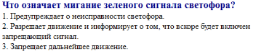
Правильный ответ: 2
Вопрос 2.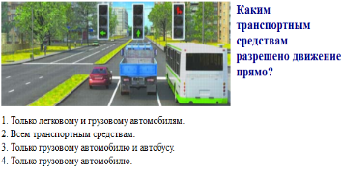
Правильный ответ: 2
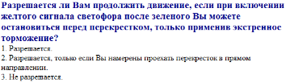

Вопрос 3.
Правильный ответ: 1
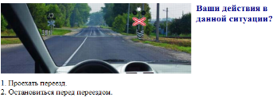

Вопрос 4.
Правильный ответ: 1
Вопрос 5.
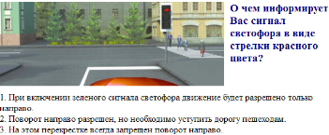
Правильный ответ: 1
Вопрос 6.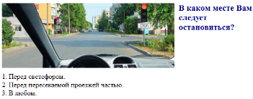
Правильный ответ: 1
Вопрос 7.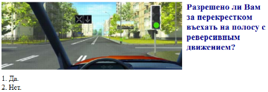
Правильный ответ: 2
Вопрос 8.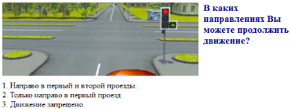
Правильный ответ: 2
Вопрос 9.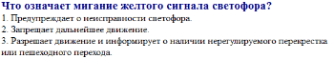
Правильный ответ: 3
Вопрос 10.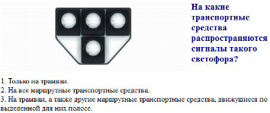
Правильный ответ: 3
Вопрос 11.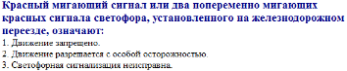
Правильный ответ: 1

Приложение 3
Изложение нового материала

Регулировщик - лицо, наделенное полномочиями по регулированию дорожного движения с помощью сигналов, установленных правилами, и непосредственно осуществляющих такое регулирование. Регулировщик должен быть в форменной одежде. Обязанности регулировщика могут выполнять сотрудники полиции и военной автомобильной инспекции, а также работники дорожно-эксплуатационных служб, дежурные на железнодорожных переездах при исполнении ими своих должностных обязанностей.
Сигналы регулировщика отменяют действие дорожного покрытия, дорожных знаков, сигналы светофоров и являются главными и обязательными для выполнения всеми участниками дорожного движения, даже если они противоречат сигналам светофора, дорожным знакам и разметке.
Существует три сигнала регулировщика:
- Руки вытянуты в стороны или опущены.
- Правая рука вытянута вперед.
- Рука вытянута вверх.
Изучение сигналов регулировщика сопровождается показом слайдов, объяснением преподавателя и демонстрацией самих сигналов.
Обучение сигналам регулировщика целесообразно начать с сигнала «Рука вытянута вверх».
Данный сигнал применяется регулировщиком для:
- привлечения внимания всех участников дорожного движения;
- смены предыдущего сигнала регулировщика на новый.
При подаче сигнала «рука вытянута вверх» водители должны остановиться, не прибегая к экстренному торможению (чтобы не создавать аварийной ситуации для других участников движения), а если это невозможно – продолжать дальнейшее движение. Пешеходы, которые при подаче этого сигнала находятся на проезжей части, должны закончить ее переход или остановиться (при наличии) на островке безопасности или линии, разделяющей транспортные потоки противоположных направлений.
Сигнал «Рука вытянута вверх» запрещает движение всем транспортным средствам и пешеходам!

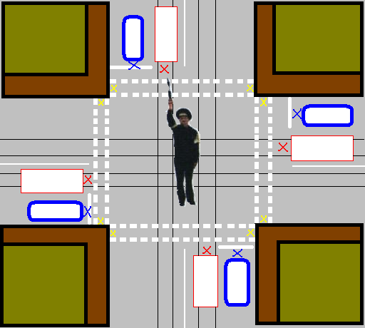

Продолжить изучение сигналов регулировщика целесообразно сигналом «Правая рука вытянута вперед».
Во время объяснения следует обратить внимание обучающихся на следующее:
- ни одна траектория движения транспортного средства при движении не должна пересекаться с траекториями движения других транспортных средств, за исключением разворота, при котором обязаны пропустить транспортные средства, движущиеся справа;
- объяснение следует начать с движений безрельсовых транспортных средств со стороны левого бока (движение во всех направлениях);

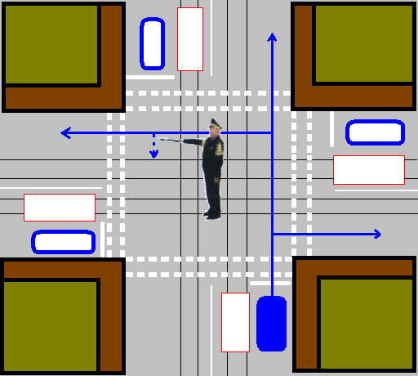
- из схемы мы видим, что любое движениебезрельсовых транспортных средств со стороны спины и правого бока невозможно из-за пересечения траекторий движения, только движение безрельсовых транспортных средств со стороны груди позволяет движение направо.
Далее демонстрируется еще три слайда, объясняющие сигнал «Правая рука вытянута вперед».
Закончить изучение сигналов регулировщика целесообразно сигналом «Руки вытянуты в стороны или опущены».
Во время объяснения следует обратить внимание учащихся на следующее:
- предыдущий сигнал позволяет движение безрельсовым транспортным средствам двигаться во всех направлениях, а вот трамваям – только направо и налево, поэтому возникает необходимость сигнала для движения трамваев прямо;
- для этого был определен данный сигнал, поэтому изучение этого сигнала следует начать с движения трамваев прямо со стороны правого и левого бока;

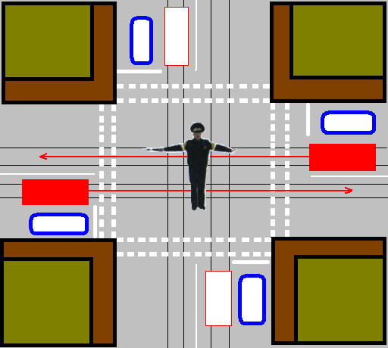

- не забываем, что траектории транспортных средств не должны пересекаться, поэтому мы видим, что со стороны груди и спины движение трамваев невозможно и запрещено;

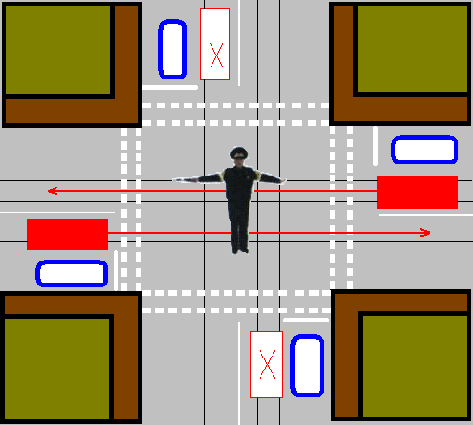

- рассмотрим движение безрельсовых транспортных средств.
- пешеходам разрешается переходить проезжую часть только в тех местах, где наиболее безопасное движение (где оно отсутствует или транспортные средства осуществляют правый поворот), а этим местом из схемы является проезжая часть со стороны спины.

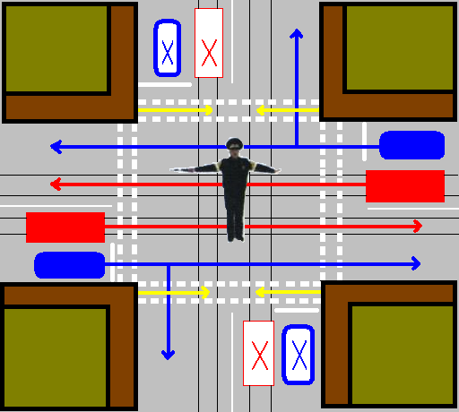
После изучения сигналов регулировщика следует обратить внимание, что разрешающие сигналы для движения должны определяться и по полосам, по которым разрешено движение.
Во время объяснения материала обучаемые сами рисуют схемы движений поэтапно для каждого сигнала регулировщика на заранее подготовленных заготовках.
Запомни!
- Если регулировщик стоит, повернувшись к тебе грудью или спиной, это означает: «Путь закрыт!» и соответствует красному сигналу светофора.
- Если регулировщик стоит с поднятым вверх жезлом, это означает: «Внимание! Выходить на перекресток запрещено», надо подождать моего разрешения». Это соответствует желтому сигналу светофора.
- Если регулировщик стоит к тебе боком в положении «смирно» или, держа руку перед грудью, это означает: «Путь открыт, переходите улицу!» и соответствует зеленому сигналу светофора.
- Если регулировщик покачивает жезлом, рукой или круглым диском с красным огнем в сторону водителя, то такой водитель обязан остановиться.

Приложение 4

Закрепление изученного материала в форме фронтального опроса (компьютерное тестирование)

Закрепление изученного материала проведем по карточкам. Работа будет проводиться в парах. Необходимо письменно ответить на поставленный вопрос.
Карточка - задание №1
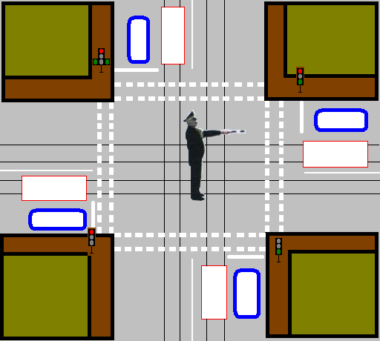
В каких направлениях и каким транспортным средствам разрешено движение?

Карточка - задание №2
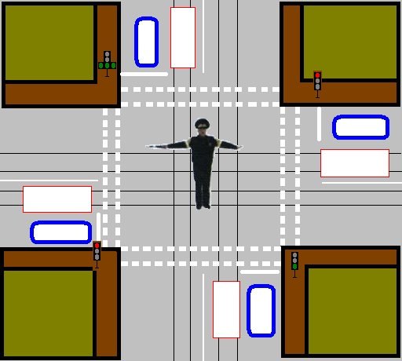
Какие транспортные средства имеютприоритет при проезде перекрестка?

Карточка - задание №3

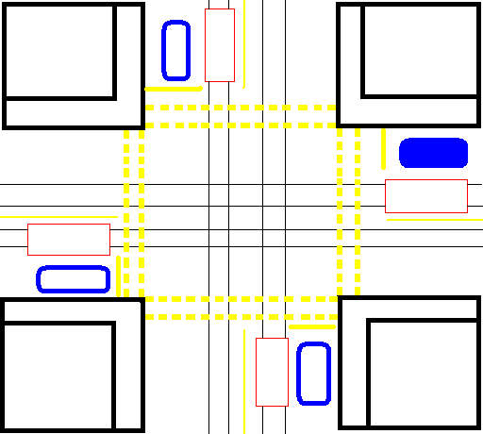
При каких сигналах регулировщика синий автомобиль повернет на право?

Карточка - задание №4
При каких сигналах регулировщика синий автомобиль проедет прямо?

Чтобы определить, как вы освоили новый материал, предлагаю выполнить тестовое задание по теме «Сигналы регулировщика». Задание выполняется на компьютерах, ваша работа будет оценена.

Приложение 5

Рефлексия

- Что нового узнали на уроке?
- Что понравилось?
- Что не понравилось?
- Оправдались ли ожидания?
- Понравилось ли изложение нового материала?
- В доступной ли форме излагался материал?

Приложение 6

Подведение итогов урока

Сегодня мы рассмотрели сигналы регулировщика и действия водителя при них. Компьютерное тестирование показало, что основная часть группы усвоила новый материал.

